Discuz论坛性能测试报告

李佳宇 2018011734

2021/5/29

**目录**

* 1.概述
* [1. 1目的](https://www.cnblogs.com/wendyw/p/12322059.html#_label1)
* [1.2 背景](https://www.cnblogs.com/wendyw/p/12322059.html#_label2)
* [1.3 范围](https://www.cnblogs.com/wendyw/p/12322059.html#_label3)
* [1.4 引用文档](https://www.cnblogs.com/wendyw/p/12322059.html#_label4)
* [2. 测试概要](https://www.cnblogs.com/wendyw/p/12322059.html#_label7)
* [2.1 测试环境](https://www.cnblogs.com/wendyw/p/12322059.html#_label8)
* [2.2 人力资源](https://www.cnblogs.com/wendyw/p/12322059.html#_label9)
* [2.3 测试工作量](https://www.cnblogs.com/wendyw/p/12322059.html#_label10)
* [3. 测试内容及方法](https://www.cnblogs.com/wendyw/p/12322059.html#_label11)
* [3.1 测试需求/目标](https://www.cnblogs.com/wendyw/p/12322059.html#_label12)
* [3.2 测试内容](https://www.cnblogs.com/wendyw/p/12322059.html#_label13)
* [3.3 测试工具](https://www.cnblogs.com/wendyw/p/12322059.html#_label14)
* [4. 测试结果及分析](https://www.cnblogs.com/wendyw/p/12322059.html#_label18)

**1概述**

**1.1目的**

本测试报告为Discuz论坛的性能测试报告，目的在于总结测试阶段的测试以及分析测试结果，描述网站性能表现是否符合需求。

**1.2背景**

Crossday Disicuz! Board（简称 Discuz!）是[北京康盛新创科技有限责任公司](https://baike.baidu.com/item/%E5%8C%97%E4%BA%AC%E5%BA%B7%E7%9B%9B%E6%96%B0%E5%88%9B%E7%A7%91%E6%8A%80%E6%9C%89%E9%99%90%E8%B4%A3%E4%BB%BB%E5%85%AC%E5%8F%B8/9212990)推出的一套[通用](https://baike.baidu.com/item/%E9%80%9A%E7%94%A8/1453)的社区[论坛](https://baike.baidu.com/item/%E8%AE%BA%E5%9D%9B)软件[系统](https://baike.baidu.com/item/%E7%B3%BB%E7%BB%9F)。自2001年6月面世以来，Discuz!已拥有1年以上的应用历史和200多万网站用户[案例](https://baike.baidu.com/item/%E6%A1%88%E4%BE%8B/7189878)，是全球成熟度最高、[覆盖率](https://baike.baidu.com/item/%E8%A6%86%E7%9B%96%E7%8E%87/4520224)最大的论坛[软件](https://baike.baidu.com/item/%E8%BD%AF%E4%BB%B6/12053)系统之一。考虑到用户数量及数据的增多给服务器造成压力不可估计，因此计划对Discuz论坛进行负载性能测试，在系统配置不变的情况下，在一定时间内，服务器在高负载情况下的性能行为表现，便于对系统环境进行正确的分析及评估。

**1.3范围**

本次测试主要是Discuz论坛系统的性能测试，涵盖了一般用户常使用的模块。

**1.4 引用文档**

下表列出了执行测试过程所引用的文档：

|  |  |  |
| --- | --- | --- |
| 文档名称 | 作者 | 备注 |
| Discuz论坛性能测试计划 | 李佳宇 |  |
| Discuz论坛性能测试场景 | 李佳宇 |  |

**2测试概要**

**2.1测试环境**

|  |  |  |  |  |  |  |  |
| --- | --- | --- | --- | --- | --- | --- | --- |
| **主机用途** | **机型/OS** | **数量** | **CPU** | **内存** | | **浏览器版本** | **IP** |
| 用于性能测试的机器 | Windows10家庭中文版 | 1 | Intel(R) Core(TM) i5-7300 HQ CPU @ 2.50GHz 2.50 GHz | 16G | Firefox87.0（64位） | | 动态IP |

**2.2人力资源**

下表列出了所有参与此项目的测试人员：

|  |  |
| --- | --- |
| 角色 | 资源数量/具体人员 |
| 性能测试人员 | 1/李佳宇 |

**2.1测试工作量**

|  |  |  |  |
| --- | --- | --- | --- |
| 任务 | 开始时间 | 结束时间 | 总计（天数） |
| 计划 | 2021/5/25 | 2021/5/29 | 5 |
| 实际 | 2021/5/27 | 2021/5/29 | 3 |

**3测试内容及方法**

**3.1测试需求/目标**

在大用户量、数据量的超负荷下，获得服务器运行时的相关数据，从而进行分析，找出系统瓶颈，提高系统的稳定性。

**3.2测试内容**

本次测试主要是对Discuz论坛首页登录、发帖、回帖、及删帖操作在大负荷情况下处理数据的能力及承受能力。

测试方法：

见测试场景文档

**3.3测试工具**

主要测试工具：Jmeter5.4.1

**4测试结果及分析**

**用户登录**

100并发：

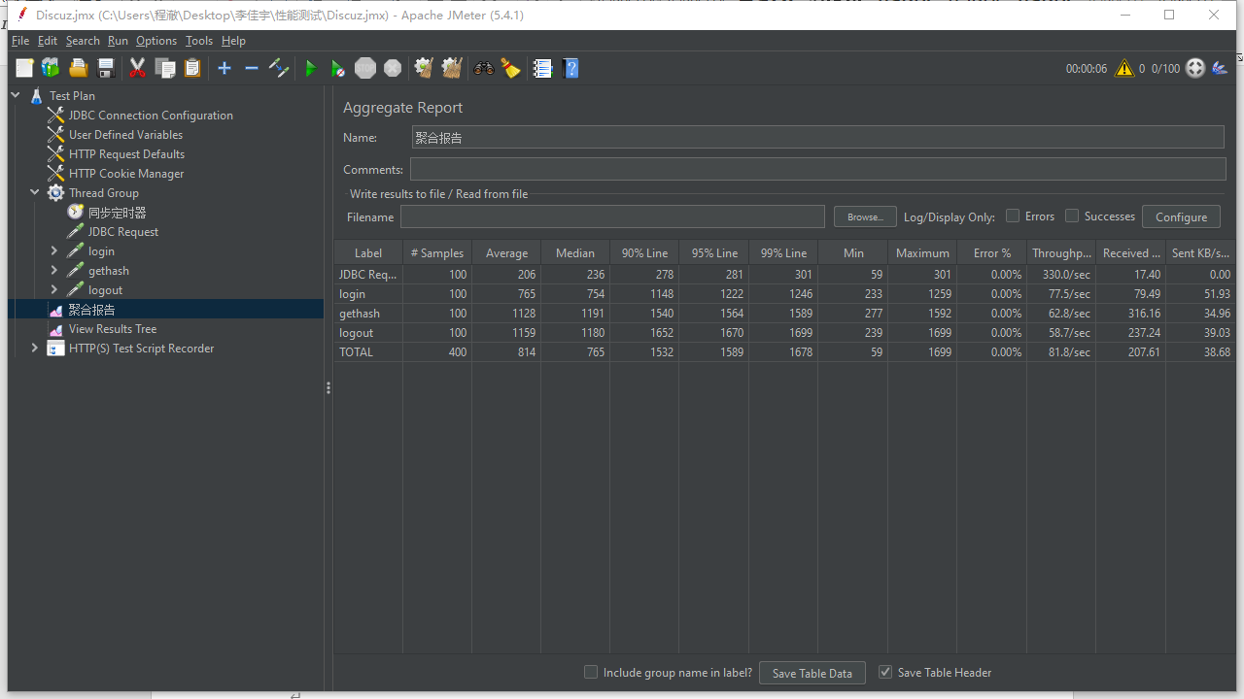

300并发：

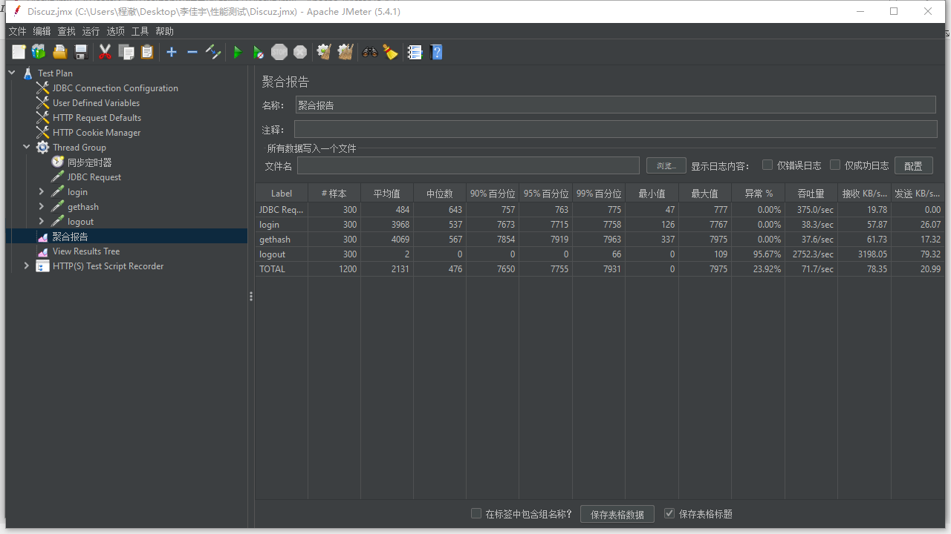

500并发：

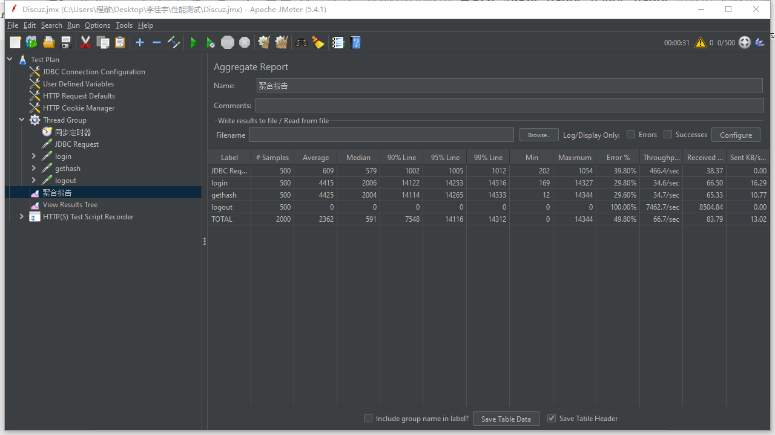

100并发下系统性能表现良好，登录操作的平均响应时间为0.765s，错误率为0，吞吐量77.5/sec；

300并发下登录操作平均响应时间3.968s，错误率为0，吞吐量38.3/sec，随着并发量增加，系统平均响应时间明显增加，吞吐量降低50%左右，未出现错误；

500并发下登录操作平均响应时间4.415s，错误率29.80%，吞吐量34.6/sec，此时该系统开始有错误发生，说明系统已趋近极限，继续增加并发量可能会导致错误频发。

**用户发帖**

100并发：

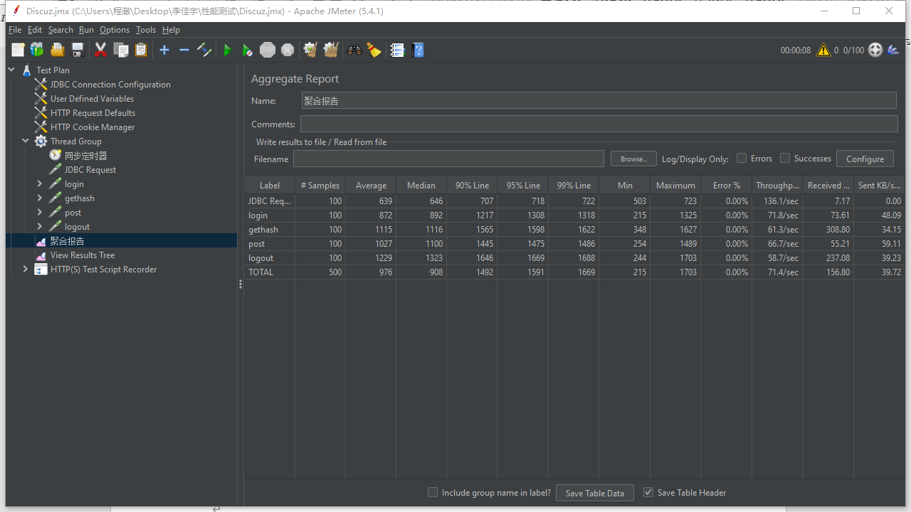

300并发：

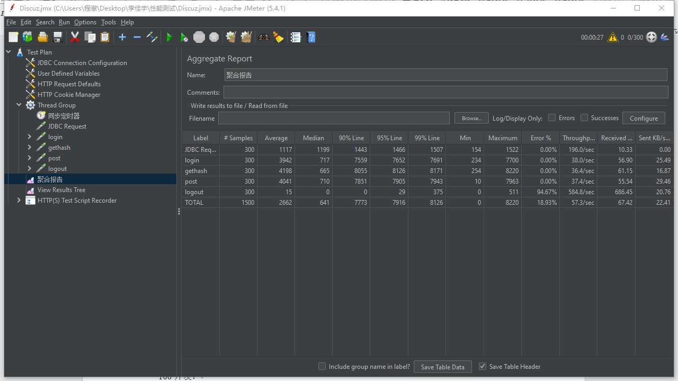

100并发下系统性能表现良好，发帖操作平均响应时间1.027s，错误率为0，吞吐量55.21/sec；

300并发下的发帖操作平均响应时间4.041s，错误率为0，吞吐量37.4/sec，随着并发量增加至300，平均响应时间较100并发显著提升，吞吐量有一定的下降。

**用户回帖**

100并发：

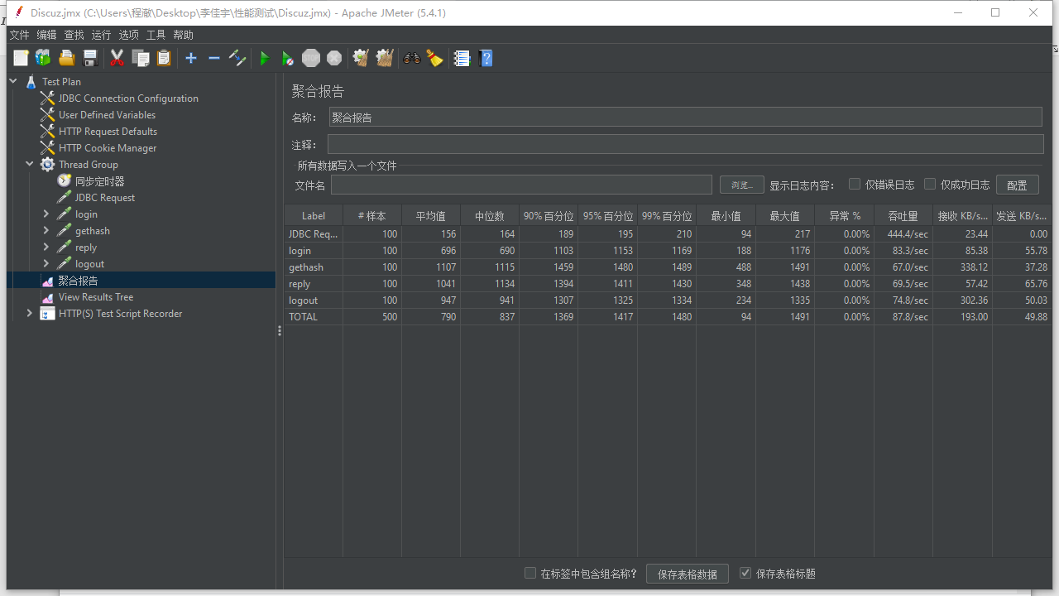

300并发：

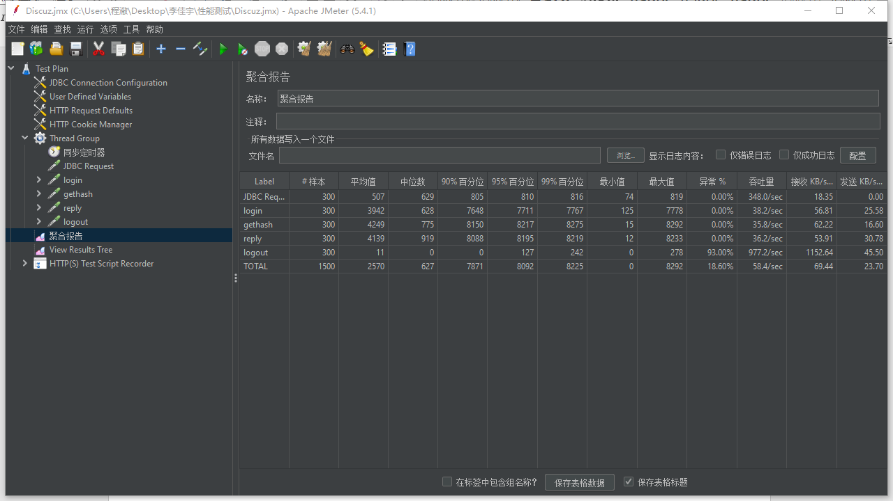

100并发下系统性能表现良好，回帖操作平均响应时间1.041s，错误率为0，吞吐量69.5/sec；

300并发下的回帖操作平均响应时间4.139s，错误率为0，吞吐量36.2/sec，随着并发量增加至300，平均响应时间较100并发显著提升，吞吐量降低将近一半。

**用户删帖**

100并发：

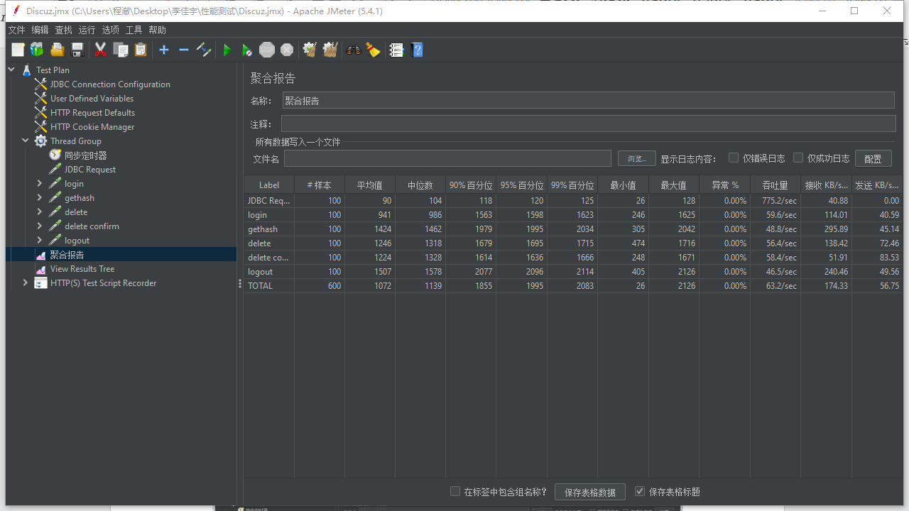

300并发：

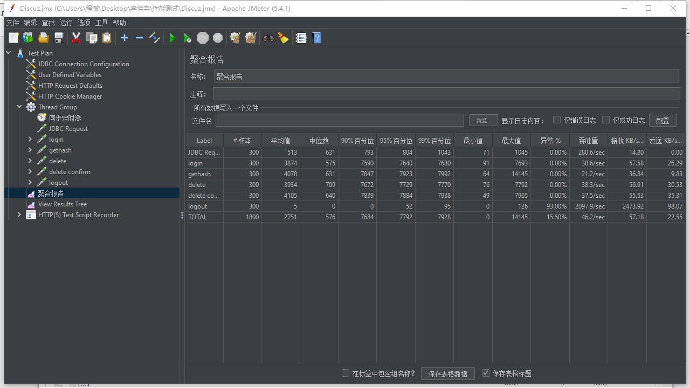

100并发下系统性能表现较好，回帖操作平均响应时间1.246s，错误率为0，吞吐量56.4/sec；

300并发下的回帖操作平均响应时间3.934s，错误率为0，吞吐量38.3/sec，随着并发量增加至300，平均响应时间较100并发显著提升，吞吐量降低将近一半。